АНАЛИЗ
деятельности членов Саморегулируемой организации
Ассоциации профессиональных проектировщиков Сибири за 2020 год

Анализ деятельности членов проводится на основании требований п.4 ч.1 статьи 6 Федерального закона №315-ФЗ «О саморегулируемых организациях», Положения о проведении СРО АППС анализа деятельности своих членов на основании информации, предоставляемой ими в форме отчетов.
По состоянию на 31 декабря 2020 года членами СРО АППС являлось 395 организаций.
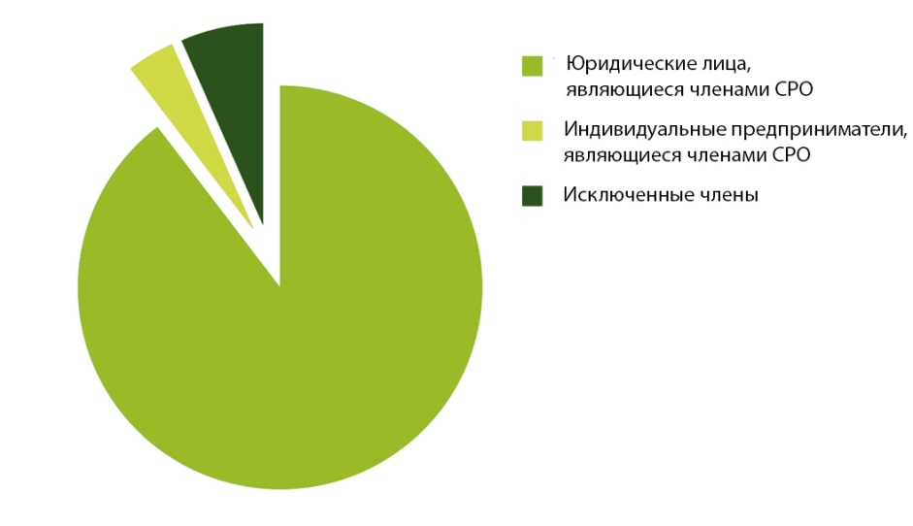

Размер компенсационного фонда возмещения вреда составил 32 364 335 рублей 13 копеек
Размер компенсационного фонда обеспечения договорных обязательств составил 43 872 955 рублей 26 копеек

Распределение уровней ответственности членов по компенсационным фондам выглядит следующим образом:

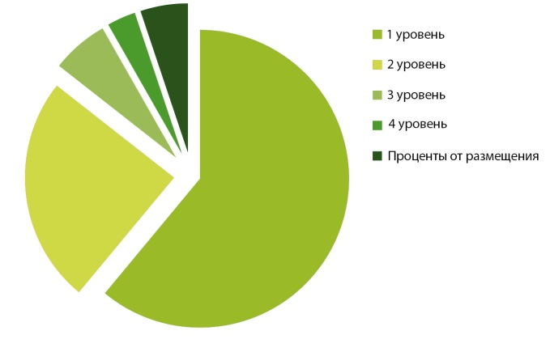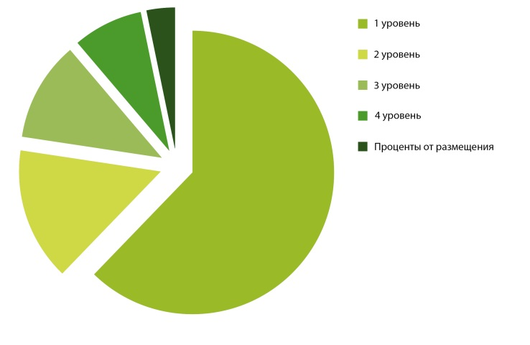

186 членов СРО АППС имеют право выполнять подготовку проектной документации по договорам, заключенным с использованием конкурентных способов договоров, 129 из них не заключали указанные договоры в отчетном периоде.
Общий объем обязательств по договорам, заключенным с использованием конкурентных способов заключения договоров составил 533 513 303 рубля и распределился следующим образом:

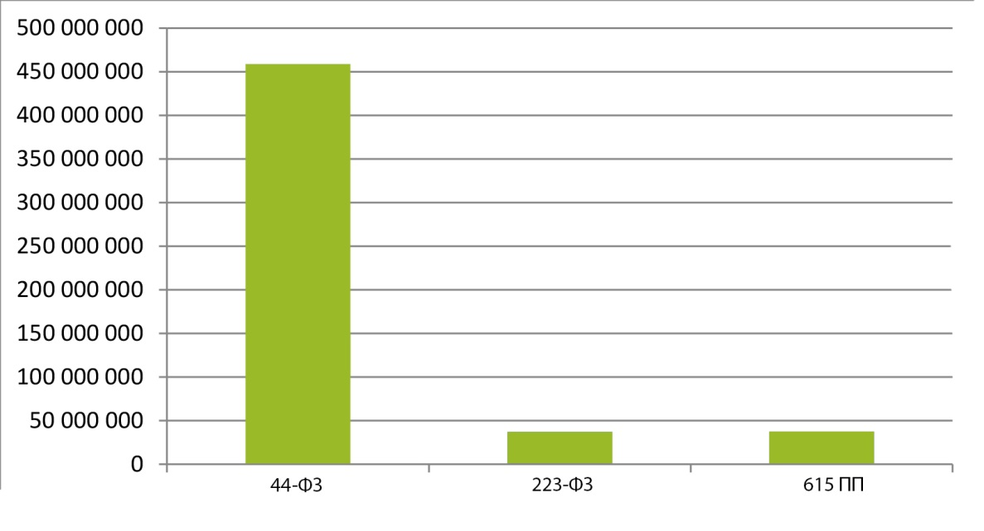

Отчет подготовлен на основании данных, предоставляемых членами СРО АППС в виде отчетов, данных из публичных источников.

